ROTARY YOUTH EXCHANGE COMMITTEE
DISTRICT 3490 , TAIWAN
國際扶輪第3490地區青少年交換委員會
MONTHLY REPORT FOR OUTBOUND STUDENT
t
Month(月份)：1 .
Student‘s Name(學生姓名)：魏敏而
Country(派遣國家)： 台灣
District(派遣地區)： 3490
Sponsor Club(派遣社)： 三峽社
Host Club(接待社)： Närpes Rotaryklubb
Present Address(現階段住址，請隨時更新最新住址)：Vasavägen348 64200Närpes
反省
在這個雪花飄逸寒冷刺骨的一月我第一個想到的詞就像標題寫的──反省。這整個月看看我的日記，我幾乎把我17年的人生反省過一遍。真的是很深切的檢討自己所以讓這個月有了明確的標題。
其實我也沒有犯什麼天大的錯誤，但我第一次正視伴隨著自己多年的壞毛病。先從手錶弄丟、汽水沒關在包包大打翻然後手機進汽水、把小孩學校的熨斗差點弄壞…等等。這些粗心大意，我在台灣時總覺得是小事沒那麼要緊。但小小的事情卻牽動了大大的情緒。我現在覺得小事都做不好怎麼能做大事呢?我又再想會不會我得粗心大意可能做了什麼讓轟家不開心的事呢…等等，我開始對自己這個人沒有自信沒有肯定，我陷入了無限如迴的負面情緒和一堆問號在責問自己。
那天不知道時間過了多久，我突然覺得放任思緒在腦袋打架或徘徊問題根本解決不了。我拿起紙筆就開始把我的缺點優點一條條列出來，我想要更了解我自己，我試著看看自己的優點去肯定自己，我把缺點後面再加上一個箭頭去想改善得方法。漸漸的我的心情平復許多。我從負面的漩渦爬出來了。
我起身走進了轟媽的房間，我忘記我前面的月報告有沒有提過，轟媽她是一個溫柔、有愛心和智慧的母親。她是位能讓我敞開心甚至大方在她面前毫無掩飾的難過流淚的好媽媽。轟媽與我坐在床上，我把我以上打的那些都跟她講，她跟我說了很多，她說這就是一種成長，在成長中有時候不會太愉快。我不用對自己那麼失望，有很多人可能到了六十幾歲才驚覺自己什麼要改什麼不好，要慶幸自己在年輕時就發現自己得缺點。她還說叫我不要擔心我會做錯什麼事讓轟家失望，因為如果我做了什麼她會直接跟我講，因為我是她得孩子就算我做了什麼讓她生氣的事，她也還是會愛我，就像其他妹妹們一樣。轟媽的話每次都能為我趕走頭上的那坨烏雲，總能讓我覺得事情得到解決下一秒就是新的開始。
這個月也沒有那麼可憐一直在反省，我也做了些很棒的事情。我花了一段很長的時間，重新整裝我的台灣介紹的PPT。但當我站在全校同學老師面前時，我覺得我真的是用心去介紹台灣，一整個PPT大家有笑聲，有驚訝(101煙火他們覺得超級酷)，結束後得到大家得掌聲。許多同學說我講得很有趣，我很緊張問說聽得懂我得英文嗎?他們也說OK的沒問題，有老師說看的出來我很努力準備，甚至有個老師說我有當老師的淺力，這些話對曾經那個敏而式英文報告怎麼過就是一直過不了的我來說真的很大的鼓勵很肯定阿!我想在國外的半年，這也是我有所進步的。
報告熱潮持續燃燒給小朋友學校，我又把報告更新成小孩子版。又把許多英文的部分轉化成瑞典文，小孩子驚呼聲比同年同學們更誇張，教他們講簡單中文時他們也學得很勤快。問問題時間有小朋友很可愛的問101放煙火的時候101會部會整個燒起來之類的問題。報告還沒有告一段落，接下來還有扶輪社和另一所學校。但我相信我一定可以，我也為自己感到榮耀，雖然力量不大，但至少原本不知道台灣在那的人至少都有更進一步的認識。
一月的台灣一定充滿的溫馨歡樂過年的氣氛，交換學生一定是每逢佳節倍思親，我雖然也以一點點鄉愁但是轟家為了台灣新年辦了一個聚餐party轟爸還特別發明了紅通通的菜慶祝。我還去了中國人的家裡吃中國菜，他們是我城市裡唯一的中國人，與他們聊天聊了一個下午，了解到許多歷史的細節或是沒有提到的事、也更加認識不同政治體系下他們的差異和難處，他們是我第一個認識的中國人，謝謝他們讓我對中國有更多的認識和少點排斥。能在國外過新年也是一件很特別難得的事

(中國人招待的過年菜 超級好吃!)
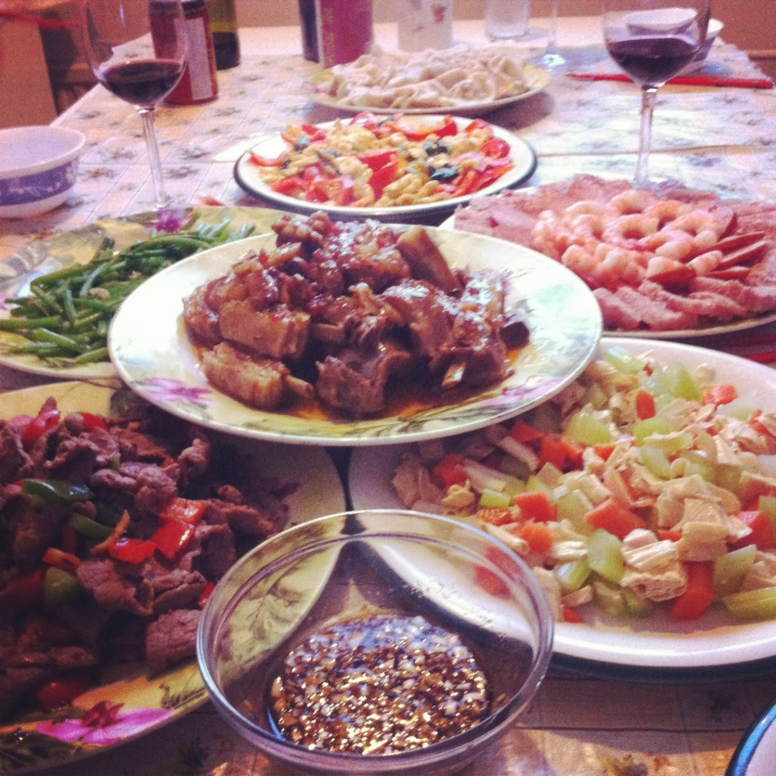()
(芬蘭小孩的自然課本 教他們分辨森林裡的香菇那些可以吃)
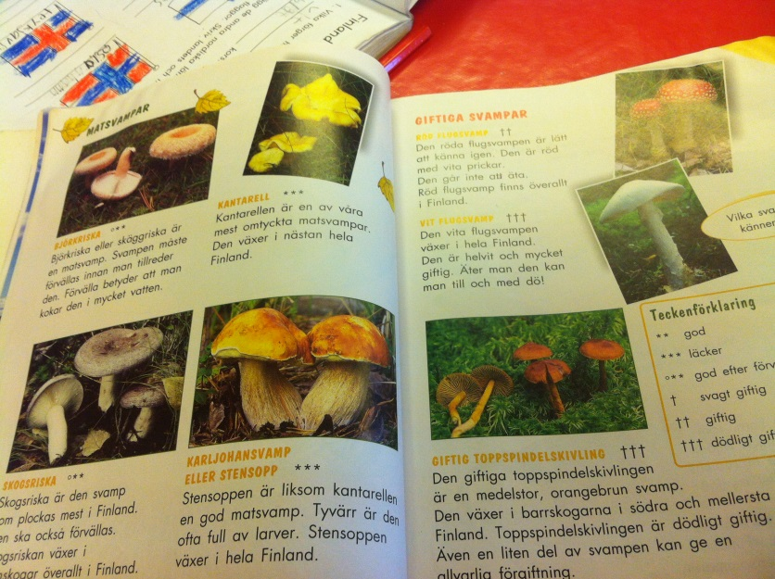
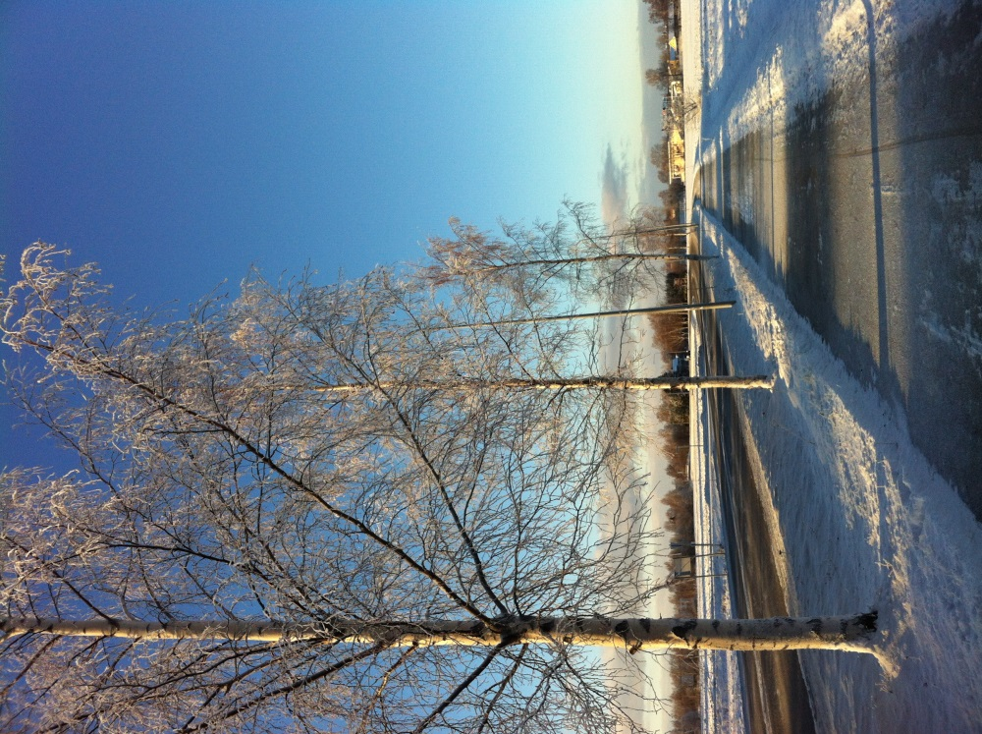
(一月的芬蘭 白雪覆蓋 很漂亮)

